DAFTAR PUSTAKA

Aini N. A & Mahardayani H. I. (2011). Hubungan Antara Kontrol Diri Dengan Prokrastinasi Dalam Menyelesaikan Skripsi Pada Mahasiswa Universitas Muria Kudus. Jurnal Psikologi Pitutur, 2, 65-71
Arlyanti,R. (2012). Hubungan Antara Kontrol Diri Dengan Sikap Terhadap Perilaku Seksual Pada Remaja Karang Taruna. Naskah Publikasi Psikologi Universitas Muhammadiyah Surakarta. Halaman 7-17
Carlson, N.R. (1987). Psychology The Science of Behaviour. Massachusetts: Allyn and bacon, Inc.
Etikasari,yulia. (2018). Kontrol Diri Remaja Penggemar K-Pop (K-Popers). Di Jogjakarta.Jurnal Riset Mahasiswa Bimbingan Konseling, Volume 4. No.3 Halaman 191-202
Fitriana,Malinda. (2019). Hubungan Kontrol Diri Dengan Pemuja Terhadap Idola Pada Remaja Penggemar K-Pop. Di Samarinda. Ejournal.Psikologi.Fisip_unmul.ac.id, volume 7. No 3. Hal.579-591
Heni, S.A. (2013). Hubungan Antara Kontrol Diri Dan Syukur DenganPerilaku Konsumtif Pada Remaja SMA IT Abu Bakar Yogyakarta. Jurnal Psikologi. Universitas Ahmad Dahlan Yogyakarta
Iskandar. (2009). Metodologi Penelitian Kualitatif. Jakarta: Gaung Persada Press.
Karaparang,OM. (2013). Analisa Gaya Hidup Remaja Dalam Mengimitasi Budaya Pop Korea Melaui Televisi ( Studi Pada Siswa SMA Negeri 9 Manado). Jurnal Acra Di Urna. Volume 2:2 Halaman 1-5
Novianti,W. (2015). Kontribusi Modeling Terhadap Identitas Diri. Universitas Pendidikan Indonesia. Halaman 1-11
Pertiwi Sela Ayu. (2013). Konformitas dan Fanatisme Pada Remaja Korean Wave Psikoborneo. Volume 1, No 2. Halaman 84-90
Ramanda Riskha,Akbar Zarina & Murti Kusuma Wirasti,R.A. (2019). Studi Keputustakaan mengenai l.andasan teori Body Image bagi perkembangan remaja. Di Jurnal. Jurnal Edukasi Jurnal Bimbingan Konseling. Volume 5. No. 2. Hal 121-135
Santrock, J.W. (2017). Remaja. Jakarta: Erlangga
Soraya,V.R. (2013). Pengaruh Budaya K-Pop Terhadap Sikap Remaja Di Surabaya (Studi Deskriptif Kualitatif Tentang Pengaruh Budaya K-Pop di Televisi Terhadap Sikap Remaja di Kota Surabaya) Skripsi.Kesejahteraan Pendidikan dan Perumahan UPN Veteran Jawa Timur.
Sudjana, Nana, dan Ibrahim. (1989). Penelitian Kualitatif dan Kuantitatif, Bandung: Sinar Baru..
Sugiyono. (2011). Metode Penelitian Kuantitatif, Kualitatif dan R&D. Bandung: Afabeta
Sukmadinata. (2006). Metode Penelitian Kualitatif. Bandung : Graha Aksara
Tartila,P.L. (2014) Fanatisme Fans K-Pop Dalam Perspektif Keberfungsial Sosial (Studi Kasus Penggemar Korean Pop Exo Pada Komunitas Maupun Non Komunitas Yogyakarta). Skripsi Ilmu Kesejahteraan Sosial UIN Kalijaga Yogyakarta.
Yusuf, Syamsu. (2006). Psikologi Perkembangan Anak dan Remaja. Bandung: PT. Remaja Rosdakarya.
Juli,Yanti Harahap. (2017). Hubungan Antara Kontrol Diri Dengan Ketergantungan Internet Dipustaka Digital Perpustakaan Daerah Medan. Jurnal Edukasi. Vol.3 No.2, July 2017. Hal 139
Ramandona Dwi Marsela. (2019). Kontrol Diri : Definisi dan Faktor. Innovative Counseling. hal 67
Patty, Salomina. (2016). Hubungan Dukungan Sosial teman sebaya,Kontrol Diri,dan Jenis Kelamin Dengan Prestasi Belajar Siswa Di SMA Kristen YPKPM Ambon. Psikodimensia. Vol 15 Edisi 2 hal 214
Supriatna,M. (2019). Kontrol Diri : Definisi dan Faktor. Innovative Counseling. hal 68
Fitriana,M. (2019). hubungan Kontrol Diri Dengan Pemujaan terhadap Idola Pada Remaja Penggemar K-pop. Psikoborneo. Vol 7. No 3. Hal 453-454
Konserina,D. (2015). Pengaruh Literasi Ekonomi Dan Gaya Hidup terhadap Perilaku Konsumtif Mahasiswa. Vol 5. Nomor 1.
Estika,I. (2017). Gaya Hidup Remaja Kota. Vol 4. No 1. Hal 4-5
Ingarianti,T.M. (2015). Gaya Hidup Hedonis Remaja di Kota Malang. Hal 586
Pulungan,D.R. (2019). Pengaruh Gaya Hidup dan Literasi Keuangan terhadap Perilaku Konsumtif Mahasiswa. Jurnal Riset. Vol 2. No 3. Hal 105
Widarti. (2016). Konformitas dan Fanatisme Remaja Korean Wafe. Jurnal Komuniasi. Vol VII. Nomor 2. Hal 2579
Khamim. (2017). Memahami Ciri dan Tugas Perkembangan Masa Remaja.Jurnal Aplikasi Ilmu-ilmu Agama. Vol.17. Nomor 1. Hal 25-32
Hidayati,N. (2015). Hubungan antara Fanatisme dengan Perilaku Konsumtif pada Remaja Penggemar K-Pop di Semarang.
Malihah,Z. (2018). Perilaku Cyberbullying pada Remaja dan Kaitannya dengan Kontrol Diri dan Komunikasi Orang tua. Jurnal Ilm. & Kons. Vol. 11. Nomor 2. Hal 145-156
Lestarina,E. (2017). Perilaku Konsumtif DiKalangan Remaja. Jurnal Riset Tindakan Indonesia. Vol.2. Nomor 2. Hal.1-6
Juwita,S.J. (2018). Tingkat Fanatisme Penggemar K-Pop dan Kemampuan Mengelola Emosi pada Komunitas EXO-L diKota Yogyakarta. Jurnal Riset Mahasiswa bimbingan dan Konseling. Vol. 4. Nomor 4. Hal. 273-286
TriPambudi,B. (2018). Hubungan antara Kontrol Diri dengan Perilaku Konsumtif Pembelian Gadget pada Mahasiswa teknik Industri Universitas Diponegoro.
Sentana,M.A. (2017). Agresivitas dan kontrol Diri pada Remaja di Banda Aceh. Jurnal Sains Psikologi. Vol.6. Nomor 2. Hal. 51-55
LAMPIRAN
- Foto Wawancara
Wawancara dengan subjek
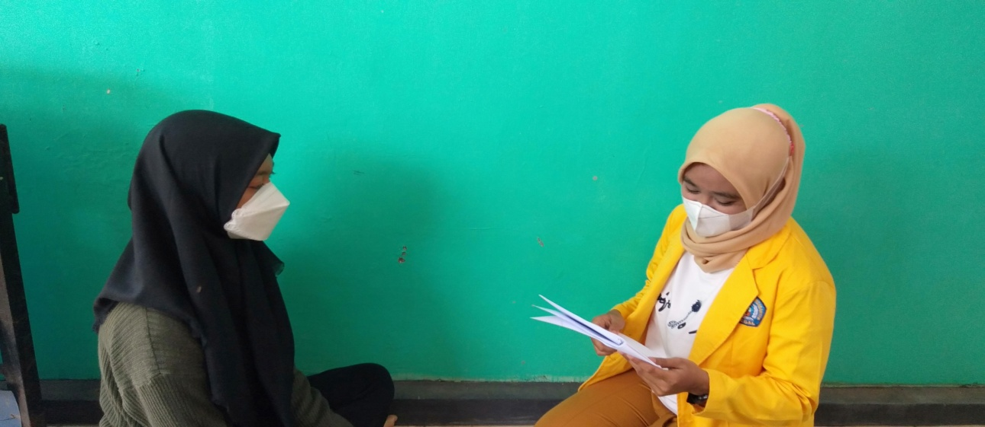
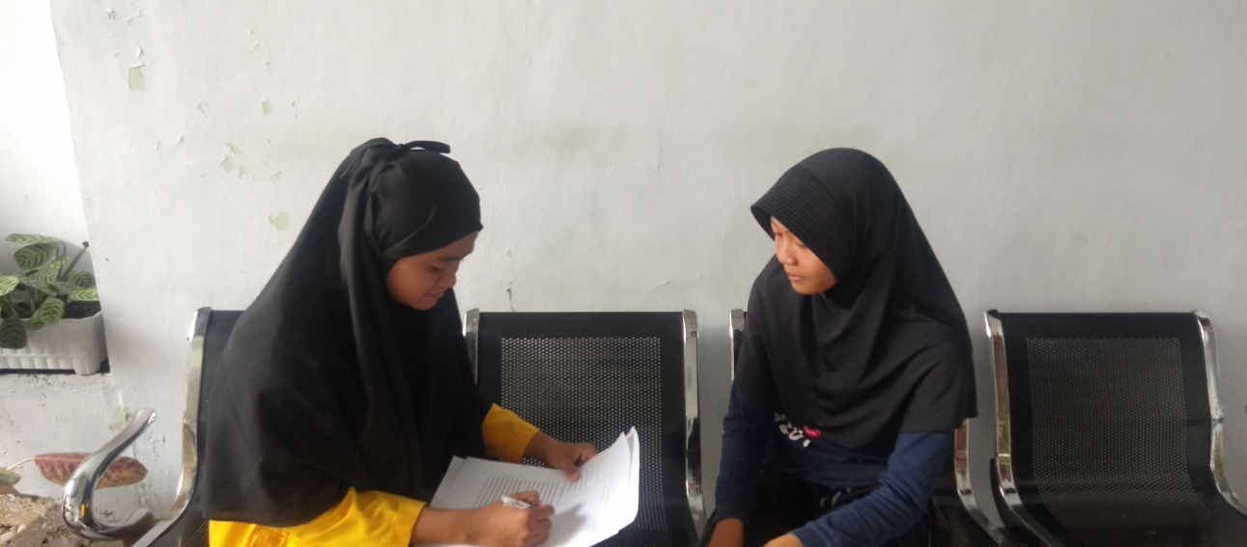
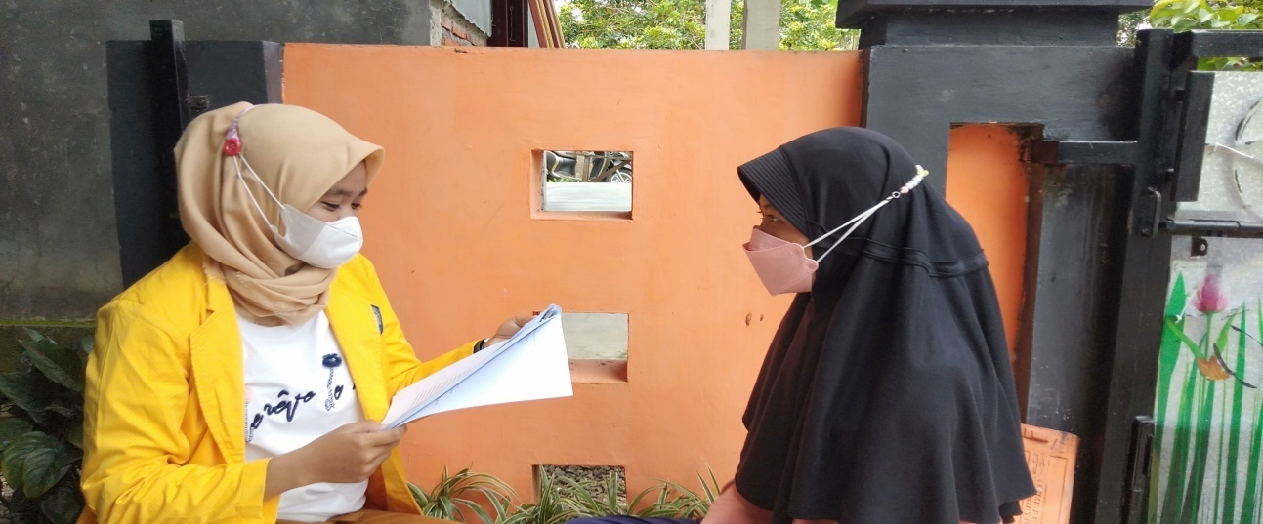
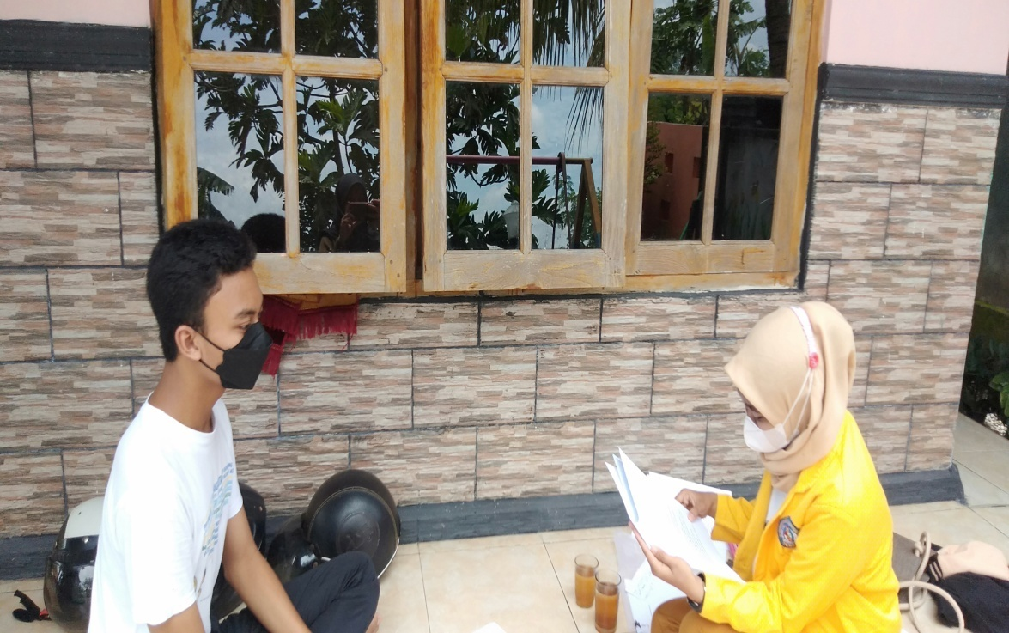
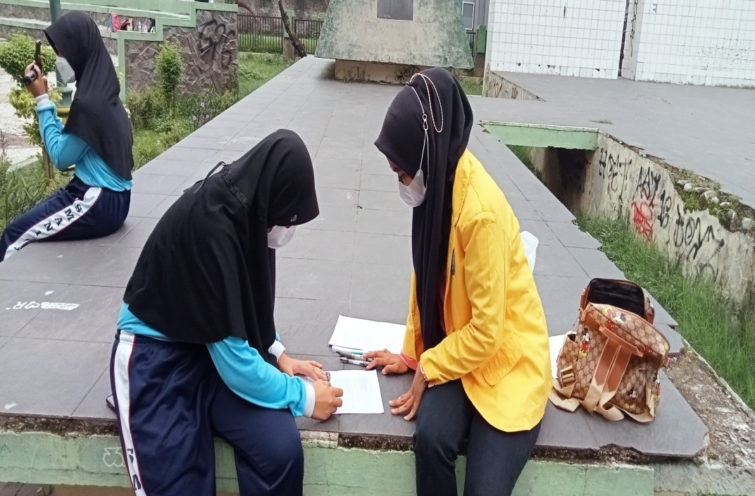
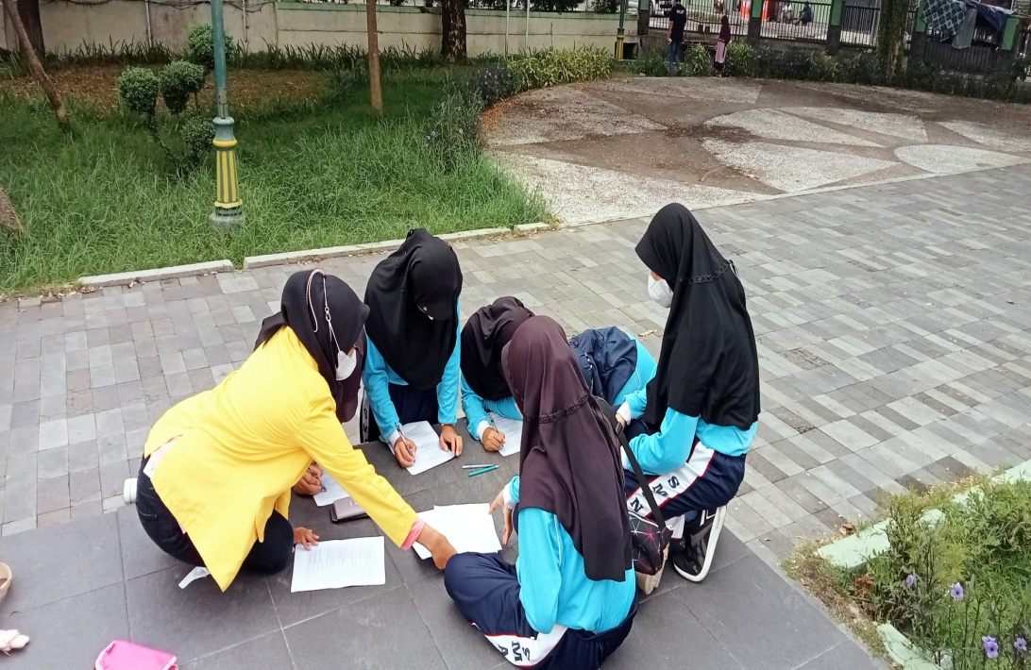

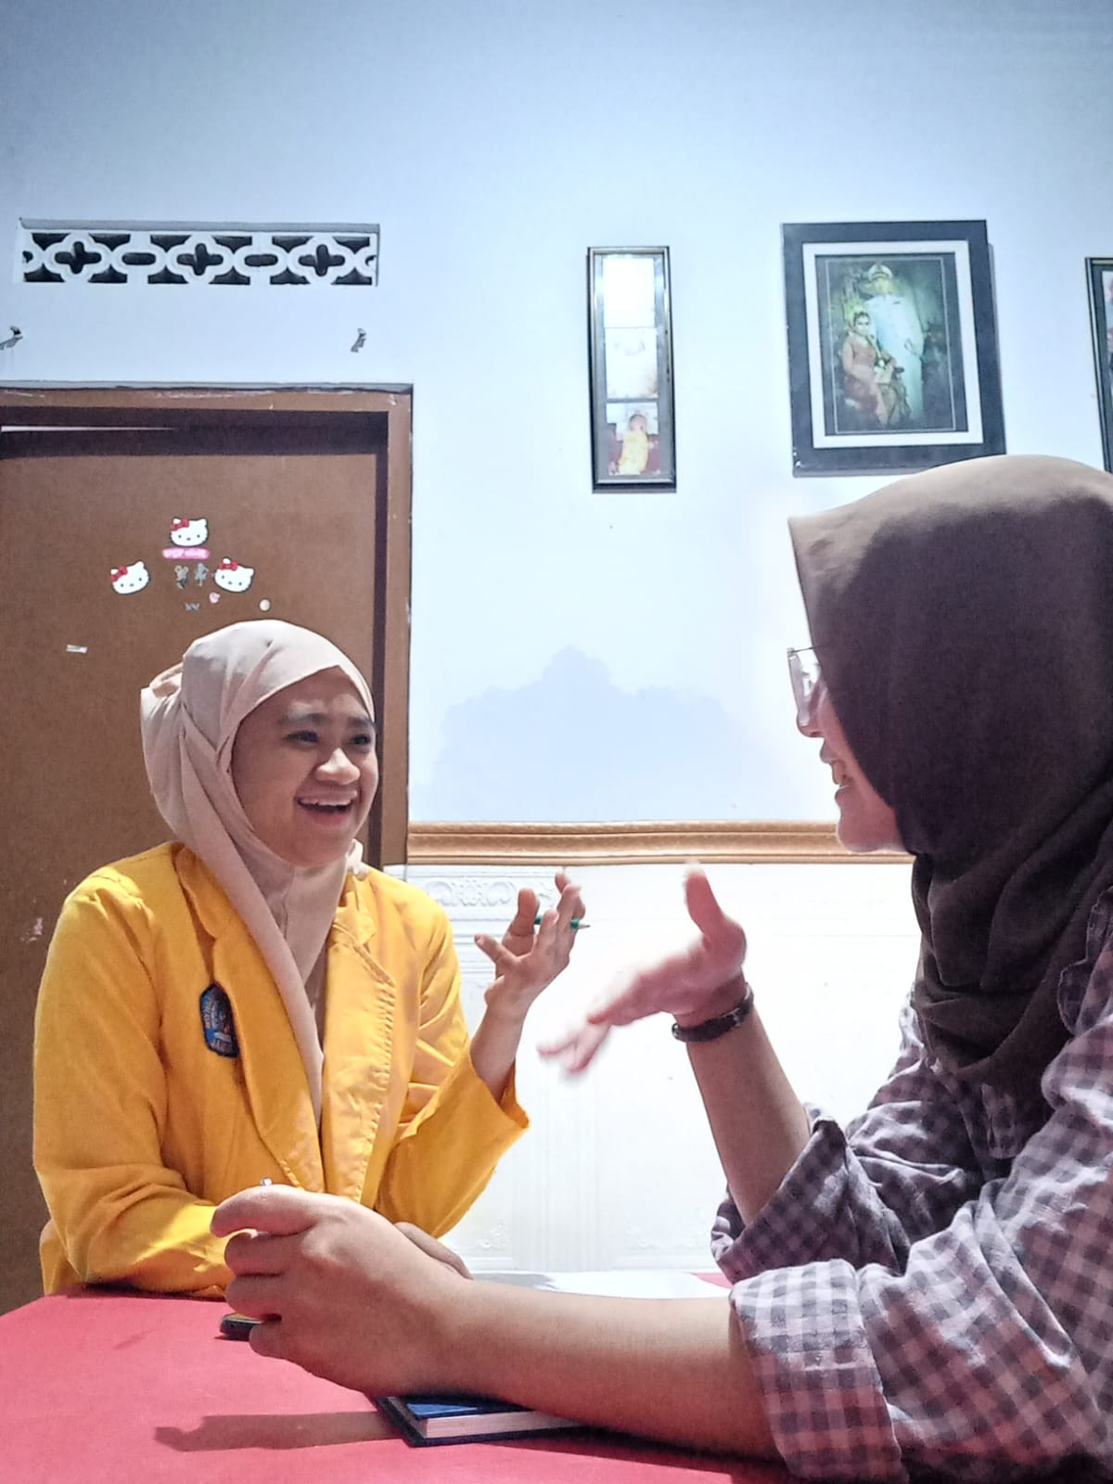

- profil Sumber Data Primer (Subjek)

- Nama Lengkap : AN
Tempat Tanggal Lahir : Tegal, 23 Januari 2005
Jenis Kelamin : Perempuan
Usia : 17 Tahun
Alamat : Slawi Kulon RT 01 RW 07
Agama : Islam
Status : Pelajar
- Nama Lengkap : AF
Tempat Tanggal Lahir : Tegal, 16 Februari 2007
Jenis Kelamin : Perempuan
Usia : 15 Tahun
Alamat : Slawi Kulon RT 01 RW 07
Agama : Islam
Status : Pelajar

- Nama Lengkap : BMR
Tempat Tanggal Lahir : Tegal, 05 November 2005
Jenis Kelamin : Perempuan
Usia : 17 Tahun
Alamat : Slawi Kulon RT 01 RW 07
Agama : Islam
Status : Pelajar
- Nama Lengkap : BPA
Tempat Tanggal Lahir : Tegal, 23 Oktober 2006
Jenis Kelamin : Perempuan
Usia : 16 Tahun
Alamat : Slawi Kulon RT 01 RW 07
Agama : Islam
Status : Pelajar

- Nama Lengkap : FDA
Tempat Tanggal Lahir : Tegal, 20 September 2008
Jenis Kelamin : Perempuan
Usia : 14 Tahun
Alamat : Slawi Kulon RT 01 RW 07
Agama : Islam
Status : Pelajar
- Profil Sumber data Sekunder (Saudara Subjek)

- Nama : B
Jenis Kelamin : Perempuan
Alamat : Slawi Kulon RT 01 RW 07
Agama : Islam
Pekerjaan : Pelajar

- Nama : Sf
Jenis Kelamin : Perempuan
Alamat : Slawi Kulon RT 01 RW 07
Agama : Islam
Pekerjaan : Pelajar

- Nama : IP
Jenis Kelamin : Perempuan
Alamat : Slawi Kulon RT 01 RW 07
Agama : Islam
Pekerjaan : Mahasiswi

- Nama : IB
Jenis Kelamin : Perempuan
Usia : 15 Tahun
Alamat : Slawi Kulon RT 01 RW 07
Agama : Islam
Pekerjaan : Pelajar

- Nama : K
Jenis Kelamin : 14 Perempuan
Usia : Tahun
Alamat : Slawi Kulon RT 01 RW 07
Agama : Islam
Pekerjaan : Pelajar

- Profil Sumber Data Sekunder (Teman Kelas Subjek)
- Nama : BAS
Jenis Kelamin :Perempuan
Nama Sekolah : SMK Dipenogoro Lebaksiu
Agama : Islam

- Nama : MDAF
Jenis Kelamin :Laki-Laki
Nama Sekolah : SMP 1 SLAWI
Agama : Islam

- Nama : IEDA
Jenis Kelamin :Perempuan
Nama Sekolah : SMA 1 Slawi
Agama : Islam

- Nama : EW
Jenis Kelamin :Perempuan
Nama Sekolah : SMK Diponegoro Lebaksiu
Agama : Islam

- Nama : NAR
Jenis Kelamin :Perempuan
Nama Sekolah : SMP 1 SLAWI
Agama : Islam

- Hasil Wawancara
- Wawancara dengan subjek
Subjek Primer AN
Peneliti : Assalamualaikum
responden: walaikumsalam
peneliti: bagaimana kabarnya?
Responden: Alhamdulillah baik
Peneliti : yaudah mulai wawancara sekarang ya,,,
Responden: iya mba..
Peneliti: bagaimana awal mula anda mengenal kpop?
Responden : saya awal mula mengenal kpop dari acara televisi, dan disitu saya menonton beberapa penampilan mereka kemudian menyukainya.
Peneliti : apakah anda termasuk fandom bias atau multifandom?
Responden : saya termasuk multifandom
Peneliti : hal apa yang menarik tentang kpop?
Responden : banyak sekali yang menarik tentang kpop.terutama pada pesona para membernya sendiri.
Peneliti : apakah anda pernah terlibat fanwar?
Responden : sampai sekarang saya belum pernah terlibat fanwar
Peneliti : bagaimana penilaian anda terhadap orang yang telibat fanwar?
Responden : untuk penilaian saya sendirin orang yang terlibat fanwar itu sedikit tidak suka. Karena mereka jarang mengetahui kebenarannya selalu dari pihak lain yang tahu
Peneliti : bagaimana cara agar anda tidak terlibat fanwar?
Responden : pertama saya mencari tahu dulu lewat media sosial mereka atau fanbase fanbase yang tidak terluibat fanwar
Peneliti : bagaimana sikap idol kpop ketika ada fanwar?
Responden : untuk saya sendiri menilai mereka, tidak terlalu peduli dengan fanwar karena fans mereka yang tau dan untuk idolnya sendiri kurang peduli.
Peneliti : hal apa saja yang berhubungan dengan kpop yang membuat anda marah?
Responden: untuk hal yang membuat saya marah itu ada sedikit terutama yang tidak suka kpop yang selalu mengejek kpop padahal ada nilai positifnya
Peneliti : kegiatan apa saja yang anda lakukan setiap hari sebagai kpopers?
Responden: setiap hari saya melakukan emm.. saya hanya memainkan handphone, ataupun laptop melihat sosial media dari idol kpop itu sendiri ataupun menonton mv mereka
Peneliti : pernahkah anda histeris saat ditempat umum ketika mendengar info tentang idola anda atau mendengar lagu kpop diputar?
Responden : untuk histeris sendiri saya tidak terlalu histeris Cuma saya hanya senang ketika ada lagu atau kabar berita
Peneliti : apakah anda pernah terganggu saat belajar karena fangirling?
Responden: untuk belajar sendiri saya tidak terlalu terganggu malah saya merasa senang
Peneliti : apakah anda pernah membolos sekolah atau mengabaikan tugas sekolah karena fangirling?
Responden: saya tidak pernah mengabaikannya
Peneliti : bagaimana tanggapan teman anda ketika anda sedang fangirling?
Responden: tanggapan mereka kadang ada yang menyakitkan karna tanggapan mereka kaya apasih yang kamu harapkan dari mereka? Padahal ya ngga mengharapkan apa apa dari mereka.
Peneliti: apakah anda pernah memikirkan idola anda ketika pelajaran berlangsung?
Responden : sangat sering sekali saya memikirkan idol saya…. Apalagi saat mau comeback,
Peneliti : pernahkan anda mengikuti gathering event kpop?
Responden : tidak pernah..
Peneliti : apakah anda suka mengoleksi album atau merchandise kpop?
Responden : saya ada beberapa merchandise kpop tapi tidak termasuk album
Peneliti : apakah anda menyiapkan budget khusus untuk membeli barang tersebut?
Responden : iya, saya menyiapkann dengan uang saya sendiri. Dengan cara menabung
Peneliti : apa pertimbangan anda sebelum membeli barang tersebut?
Responden : saya memikirkan yang lain juga, apalagi kalau misal ada tugas sekolah yang harus kelompok ataupun kebutuhan saya yang mendesak saya yang mengutamakan itu dulu.
Peneliti : apakah orang tua pernah melarang anda untuk tidak membeli barang-barang tersebut?
Responden : untungnya orang tua saya menyetujuinya saja karena memakai uang saya sendiri.
Peneliti : apa keuntungan dari membeli barang tersebut?
Responden : keuntungannya tidak terlalu banyak, Cuma bisa koleksi ataupun untuk bersenang-senang saja.
Peneliti : apa alasan anda menjadi seorang kpopers?
Responden : alasan saya tidak menentu karena saya menjadi seorang kpopers itu spontanitas dari diri saya sendiri.
Peneliti : bagaimana cara anda menunjukan betapa anda menyukai idola anda?
Responden : saya punya beberapa media sosial dan saya terkadang mengupload foto idol yang saya suka dimedia sosial tersebut
Peneliti : bagaimana pandangan anda terhadap idola anda?
Responden : untuk pandangan saya terhadap idola saya bagus karena mereka adalah pentyemangat saya dalam belajar
Peneliti : dari mana anda mendapat informasi tentang idola anda?
Responden : awalnya saya mendapat informasi itu dari teman saya lalu saya mengecek sendiri
Peneliti : apa alasan anda memercai informasi informasi tersebut?
Responden: kadang kala ada fans yang sungguh-sungguh mengikuti idolnya sampai mencari informasi tersebut terkadang juga fakta itu benar
Peneliti : bagaimana cara anda menyikapi berita hoax yang terkait idola anda?
Responden : untuk berita hoax itu saya mencari di sosial media dulu dan menyimpulkan dari beberapa berita
Peneliti : apa yang anda lakukan ketika anda mendengar berita bahwa idol anda tersangkut skandal?
Responden: untuk skandal sendiri saya agak kecewa, untuk kabar kencan dan menikah saya merasa senang dan mendukungnya.
Peneliti: seberapa pengaruh idola anda terhadap anda?
Responden : cukup berpengaruh karena yang dulunya saya insecure terhadap diri saya sendiri sekarang lebih percaya diri dan semangat untuk menjalani hidup
Peneliti : jika seandainya ada acara di sekolah anda tidak mewajibkan siswa untuk hadir dan pada saat itu pula ada acara kpop, manakah yang anda akan hadiri?
Responden : saya akan lebih memilih kpop tersebut karena saya jarang mengikuti event dan sekolah juga tidak mewajibkan siswa hadir.
Peneliti : hal apa yang pernah anda sesali saat menjadi kpopers?
Responden : untuk penyesalan saya sampe sekarang belum ada penyesalan
Peneliti : apakah anda pernah mencoba atau membuat makanan khas korea?
Responden : saya pernah mencobanya, dan rasanya tidak cocok rasanya
Peneliti : apa pesan anda kepada kpoper lainnya?
Responden : tetap percaya diri sendiri, jangan malas, tetap bisa mengatur waktu dan semangat.
Peneliti : sekian wawancara kali ini, terimakasih atas waktunya
Responden : iya mba sama-sama.

Subjek Primer BMR
Peneliti : Assalamualaikum
responden: walaikumsalam
peneliti: bagaimana kabarnya?
Responden: Alhamdulillah baik
Peneliti : yaudah mulai wawancara sekarang ya,,,
Responden: iya mba..
Peneliti: bagaimana awal mula anda mengenal kpop?
Responden : saya awal mula mengenal kpop melihat MV dari exo
Peneliti : apakah anda termasuk fandom bias atau multifandom?
Responden : saya termasuk multifandom
Peneliti : hal apa yang menarik tentang kpop?
Responden : anggota nya ganteng-ganteng,
Peneliti : apakah anda pernah terlibat fanwar?
Responden : sampai sekarang saya belum pernah terlibat fanwar
Peneliti : bagaimana penilaian anda terhadap orang yang telibat fanwar?
Responden : terlalu berlebihano
Peneliti : bagaimana cara agar anda tidak terlibat fanwar?
Responden : menghargai fandom lain
Peneliti : bagaimana sikap idol kpop ketika ada fanwar?
Responden : biasa saja
Peneliti : hal apa saja yang berhubungan dengan kpop yang membuat anda marah?
Responden: saling mengejek,
Peneliti : kegiatan apa saja yang anda lakukan setiap hari sebagai kpopers?
Responden: mendengarkan music,
Peneliti : pernahkah anda histeris saat ditempat umum ketika mendengar info tentang idola anda atau mendengar lagu kpop diputar?
Responden : pernah,
Peneliti : apakah anda pernah terganggu saat belajar karena fangirling?
Responden: sering,
Peneliti : apakah anda pernah membolos sekolah atau mengabaikan tugas sekolah karena fangirling?
Responden: tidak pernah,
Peneliti : bagaimana tanggapan teman anda ketika anda sedang fangirling?
Responden:ikut fangirling juga.
Peneliti: apakah anda pernah memikirkan idola anda ketika pelajaran berlangsung?
Responden : pernahh, bahkan sering…
Peneliti : pernahkan anda mengikuti gathering event kpop?
Responden : tidak pernah..
Peneliti : apakah anda suka mengoleksi album atau merchandise kpop?
Responden : iya
Peneliti : apakah anda menyiapkan budget khusus untuk membeli barang tersebut?
Responden : iya, saya menyiapkann dengan uang saya sendiri. Dengan cara menabung
Peneliti : apa pertimbangan anda sebelum membeli barang tersebut?
Responden : saya memikirkan yang lain juga, apalagi kalau misal ada tugas sekolah yang harus kelompok ataupun kebutuhan saya yang mendesak saya yang mengutamakan itu dulu.
Peneliti : apakah orang tua pernah melarang anda untuk tidak membeli barang-barang tersebut?
Responden : iya,karena terlalu berlebihan
Peneliti : apa keuntungan dari membeli barang tersebut?
Responden : kepuasan pribadi
Peneliti : apa alasan anda menjadi seorang kpopers?
Responden : karena suka musiknya.
Peneliti : bagaimana cara anda menunjukan betapa anda menyukai idola anda?
Responden : mensuport,menonton mv,
Peneliti : bagaimana pandangan anda terhadap idola anda?
Responden : menyukinya
Peneliti : dari mana anda mendapat informasi tentang idola anda?
Responden : lewat medsos,
Peneliti : apa alasan anda memercai informasi informasi tersebut?
Responden : Karen website nya banyak followers jadi dipercaya
Peneliti : bagaimana cara anda menyikapi berita hoax yang terkait idola anda?
Responden : sebelum menerima berita dicek dulu kebenarannya
Peneliti : apa yang anda lakukan ketika anda mendengar berita bahwa idol anda tersangkut skandal?
Responden: kalau dikabarkan berkencan atau menikah merasa senang dan mendukung,
Peneliti: seberapa pengaruh idola anda terhadap anda?
Responden : member semangat,
Peneliti : jika seandainya ada acara di sekolah anda tidak mewajibkan siswa untuk hadir dan pada saat itu pula ada acara kpop, manakah yang anda akan hadiri?
Responden :.acara kpop, karena ketemu sama idola
Peneliti : hal apa yang pernah anda sesali saat menjadi kpopers?
Responden : terlalu fokus sama idola yang disukai, terlalu fanatik
Peneliti : apakah anda pernah mencoba atau membuat makanan khas korea?
Responden : pernah, dan rasanya cocok dengan lidah saya
Peneliti : apa pesan anda kepada kpoper lainnya?
Responden : jangan malas, tetap bisa mengatur waktu dan semangat.
Peneliti : sekian wawancara kali ini, terimakasih atas waktunya
Responden : iya mba sama-sama.

Subjek Primer AF
Peneliti : Assalamualaikum
responden: walaikumsalam
peneliti: bagaimana kabarnya?
Responden: Alhamdulillah baik
Peneliti : yaudah mulai wawancara sekarang ya,,,
Responden: iya mba..
Peneliti: bagaimana awal mula anda mengenal kpop?
Responden : waktu itu ngga sengaja lihat galeri hp punya kaka saya, trs ada vidio klip kpop dan setelah saya tonton ternyata bagus terus jadi suka.
Peneliti : apakah anda termasuk fandom bias atau multifandom?
Responden : multifandom
Peneliti : hal apa yang menarik tentang kpop?
Responden : suaranya bagus, kelebihan mereka juga banyak,lucu,
Peneliti : apakah anda pernah terlibat fanwar?
Responden : pernah sekali,
Peneliti : bagaimana penilaian anda terhadap orang yang telibat fanwar?
Responden : sebenernya kurang suka tapi, ikut-ikut juga
Peneliti : bagaimana cara agar anda tidak terlibat fanwar?
Responden : berusaha tidak terpancing saat oranglain rebut tentang idol sendiri
Peneliti : bagaimana sikap idol kpop ketika ada fanwar?
Responden : biasa saja
Peneliti : hal apa saja yang berhubungan dengan kpop yang membuat anda marah?
Responden:,hatters, sasaeng,
Peneliti : kegiatan apa saja yang anda lakukan setiap hari sebagai kpopers?
Responden: lihat live streaming mv, lihat comeback idol,
Peneliti : pernahkah anda histeris saat ditempat umum ketika mendengar info tentang idola anda atau mendengar lagu kpop diputar?
Responden : pernah waktu dikelas,
Peneliti : apakah anda pernah terganggu saat belajar karena fangirling?
Responden: engga, karena bisa ngatur waktunya juga
Peneliti : apakah anda pernah membolos sekolah atau mengabaikan tugas sekolah karena fangirling?
Responden: engga pernah,
Peneliti : bagaimana tanggapan teman anda ketika anda sedang fangirling?
Responden:.kadang kesel, dibilang lebay,
Peneliti: apakah anda pernah memikirkan idola anda ketika pelajaran berlangsung?
Responden : sering sekali,
Peneliti : pernahkan anda mengikuti gathering event kpop?
Responden : pernah,
Peneliti : apakah anda suka mengoleksi album atau merchandise kpop?
Responden : iya mengoleksi
Peneliti : apakah anda menyiapkan budget khusus untuk membeli barang tersebut?
Responden : terkadang satu bulan sekali menyiapkan budget untuk membeli merchandise
Peneliti : apa pertimbangan anda sebelum membeli barang tersebut?
Responden : mempertimbangkan apakah barang itu bisa dijual lagi atau tidak
Peneliti : apakah orang tua pernah melarang anda untuk tidak membeli barang-barang tersebut?
Responden : pernah, tetapi tidak terlalu sering dilarang.
Responden : mempunyai rasa kepuasan tersendiri
Peneliti : apa alasan anda menjadi seorang kpopers?
Responden : karna suka kelakuan mereka yang lucu, suara mereka juga bagus, mereka juga bisa ngedance
Peneliti : bagaimana cara anda menunjukan betapa anda menyukai idola anda?
Responden : kadang ngehalu pengen jadi pasangannya
Peneliti : bagaimana pandangan anda terhadap idola anda?
Responden : kagum, mengidolakan mereka
Peneliti : dari mana anda mendapat informasi tentang idola anda?
Responden : dari sosia media, ada grup juga,
Peneliti : apa alasan anda memercai informasi informasi tersebut?
Responden : terkadang ngga percaya, lalu mencari tahu kebenarannya
Peneliti : bagaimana cara anda menyikapi berita hoax yang terkait idola anda?
Responden : mencari informasi dari akun sosial media idola kpop
Peneliti : apa yang anda lakukan ketika anda mendengar berita bahwa idol anda tersangkut skandal?
Responden: terkadang informasi tersebut hoak, ya mencari tahu di sosial medianya
Peneliti: seberapa pengaruh idola anda terhadap anda?
Responden : sangat pengaruh karena dengan menyukai kpop saya termotifasi untuk mempelajari bahasa asing.
Peneliti : jika seandainya ada acara di sekolah anda tidak mewajibkan siswa untuk hadir dan pada saat itu pula ada acara kpop, manakah yang anda akan hadiri?
Responden : lebih mengutamakan sekolah untuk masadepan si..
Peneliti : hal apa yang pernah anda sesali saat menjadi kpopers?
Responden : ngga ada sii,,
Peneliti : apakah anda pernah mencoba atau membuat makanan khas korea?
Responden : pernah, ada yang cocok ada yang tidak dilidah saya
Peneliti : apa pesan anda kepada kpoper lainnya?
Responden : jangan malas, tetap bisa mengatur waktu dan semangat.
Peneliti : sekian wawancara kali ini, terimakasih atas waktunya
Responden : iya mba sama-sama.
- Wawancara dengan saudara subjek
Wawancara dengan B
Peneliti :assalamualaikum mbaa, maaf mengganggu waktunya.. saya mau wawancara
Responden: walaikumsalam mba.. ohiya boleh mba silahkan
Peneliti : baik, saya mulai sekarang ya…
Peneliti : Bagaimana pendapat Anda mengenai subjek?
Responden : biasa saja si, namun terkadang agak aneh karena terkadang suka nyanyi sendiri, joget sendiri
Peneliti : Apa kegiatan sehari-hari yang dilakukan subjek sebagai k-popers?
Responden : menonton youtube tentang keseharian biasnya dia, nonton mv.
Peneliti : Bagaimana reaksi Anda ketika subjek melakukan kegiatan tersebut?
Responden : biasa saja namun kadang agak kesel
Peneliti : Apakah subjek sering membeli barang k-pop?
Responden : iya sering
Peneliti : Bagaimana pendapat kakak mengenai subjek yang mengoleksi barang-barang tersebut?
Responden : agak boros,
Peneliti : Apakah subjek sering tidur malam karena menonton acara k-pop?
Responden : iya sering
Peneliti : Bagaimana pendapat Anda mengenai subjek yang tidur malam karena menonton acara k-pop?
Responden : kurang baik untuk kesehatan,
Peneliti : Bagaimana pengaruh k-pop terhadap kegiatan belajar subjek?
Responden : sangat buruk
Peneliti : Apa hal berlebihan yang dilakukan subjek yang berhubungan dengan k-pop?
Responden : beli barang-barang yang ngga perlu
Peneliti : Apa dampak positif dan negatif k-pop terhadap subjek?
Responden : (+) bisa berbahasa korea walaupun sedikit, (-) nilai turun
Peneliti : Bagaimana reaksi subjek saat mendengar lagu k-pop di tempat umum?
Responden : langsung histeris,
Peneliti : Apakah anda mendukung subjek menjadi fans k-pop?
Responden : antara dukung atau ngga dukung, karena ada positif dan negatifnya
Peneliti : Apakah anda pernah mengikuti subjek menghadiri even k-pop?
Responden : tidak
Peneliti : Bagaimana pandangan Anda mengenai remaja k-popers?
Responden : jangan berlebihan,
Peneliti : Apa pesan Anda untuk k-popers, khususnya untuk subjek?
Responden : menyukai boleh, tetapi jangan berlebihan.
Peneliti : baiklah sekian wawancara ini, saya ucapkan terimakasih
Responden : sama-sama mba….

Wawancara dengan IP
Peneliti :assalamualaikum mbaa, maaf mengganggu waktunya.. saya mau wawancara
Responden: walaikumsalam mba.. ohiya boleh mba silahkan
Peneliti : baik, saya mulai sekarang ya…
Peneliti : Bagaimana pendapat Anda mengenai subjek?
Responden : seorang pelajar biasa tetapi dirumah sering mendengarkan lagu kpop dan menonton drama korea
Peneliti : Apa kegiatan sehari-hari yang dilakukan subjek sebagai k-popers?
Responden : kadang menonton vidio, nonton drama, mendengar lagu
Peneliti : Bagaimana reaksi Anda ketika subjek melakukan kegiatan tersebut?
Responden : ya saya biasa saja
Peneliti : Apakah subjek sering membeli barang k-pop?
Responden : pernah sesekali
Peneliti : Bagaimana pendapat kakak mengenai subjek yang mengoleksi barang-barang tersebut?
Responden : ya sebetulnya agak boros ya..
Peneliti : Apakah subjek sering tidur malam karena menonton acara k-pop?
Responden : iya paling pas hari-hari libur saja
Peneliti : Bagaimana pendapat Anda mengenai subjek yang tidur malam karena menonton acara k-pop?
Responden : kalau selama tidak mengganggu jam sekolah sih nggapapa
Peneliti : Bagaimana pengaruh k-pop terhadap kegiatan belajar subjek?
Responden : biasa saja
Peneliti : Apa hal berlebihan yang dilakukan subjek yang berhubungan dengan k-pop?
Responden : paling terkadang cerita tentang idol korea,
Peneliti : Apa dampak positif dan negatif k-pop terhadap subjek?
Responden : (+) bisa bahasa korea, (-) tidur larut malam
Peneliti : Bagaimana reaksi subjek saat mendengar lagu k-pop di tempat umum?
Responden : tidak terlalu histeris, bersenandung
Peneliti : Apakah anda mendukung subjek menjadi fans k-pop?
Responden : selama tidak mengganggu sekolah ya tidak apa apa
Peneliti : Apakah anda pernah mengikuti subjek menghadiri even k-pop?
Responden : tidak
Peneliti : Bagaimana pandangan Anda mengenai remaja k-popers?
Responden : yaa selagi masih batas wajar ngga ada masalah si
Peneliti : Apa pesan Anda untuk k-popers, khususnya untuk subjek?
Responden : boleh ngefans sama siapapun yang penting menomor satukan diri sendiri
Peneliti : baiklah sekian wawancara ini, saya ucapkan terimakasih
Responden : sama-sama mba….

Wawancara dengan SF
Peneliti :assalamualaikum mbaa, maaf mengganggu waktunya.. saya mau wawancara
Responden: walaikumsalam mba.. ohiya boleh mba silahkan
Peneliti : baik, saya mulai sekarang ya…
Peneliti : Bagaimana pendapat Anda mengenai subjek?
Responden : cerewet, hiperaktif,suka kpop
Peneliti : Apa kegiatan sehari-hari yang dilakukan subjek sebagai k-popers?
Responden : suka dengerin lagu, dan nonton drama
Peneliti : Bagaimana reaksi Anda ketika subjek melakukan kegiatan tersebut?
Responden : biasa saja
Peneliti : Apakah subjek sering membeli barang k-pop?
Responden : iya sering
Peneliti : Bagaimana pendapat kakak mengenai subjek yang mengoleksi barang-barang tersebut?
Responden : menurut saya buang-buang uang
Peneliti : Apakah subjek sering tidur malam karena menonton acara k-pop?
Responden : iya sering
Peneliti : Bagaimana pendapat Anda mengenai subjek yang tidur malam karena menonton acara k-pop?
Responden : seharusnya dikurangin begadangnya karna akan mengganggu kegiatan sekolah
Peneliti : Bagaimana pengaruh k-pop terhadap kegiatan belajar subjek?
Responden : dia sih bisa mengatur waktu
Peneliti : Apa hal berlebihan yang dilakukan subjek yang berhubungan dengan k-pop?
Responden : bisa sedikit bahasa korea dan ngedance
Peneliti : Apa dampak positif dan negatif k-pop terhadap subjek?
Responden : (+) bisa bahasa korea, (-) dia sering begadang dan malas untuk melakukan pekerjaan dirumah
Peneliti : Bagaimana reaksi subjek saat mendengar lagu k-pop di tempat umum?
Responden : terkadang menyanyi sendiri
Peneliti : Apakah anda mendukung subjek menjadi fans k-pop?
Responden : mendukung
Peneliti : Apakah anda pernah mengikuti subjek menghadiri even k-pop?
Responden : pernah, di tegal waktu ada acara gathering
Peneliti : Bagaimana pandangan Anda mengenai remaja k-popers?
Responden : harus bisa mengatur waktu dan jangan terlalu halu dengan idolanya
Peneliti : Apa pesan Anda untuk k-popers, khususnya untuk subjek?
Responden : jangan begadang, jangan halu, dan gunakan waktu sebaik mungkin
Peneliti : baiklah sekian wawancara ini, saya ucapkan terimakasih
Responden : sama-sama mba….

- Wawancara dengan teman Kelas

Wawancara dengan BAS
Peneliti :assalamualaikum mbaa, maaf mengganggu waktunya.. saya mau wawancara
Responden: walaikumsalam mba.. ohiya boleh mba silahkan
Peneliti : baik, saya mulai sekarang ya…
Peneliti : Bagaimana pendapat Anda mengenai subjek?
Responden : yaa seperti teman pada umumnya, tetapi terkadang bersikap aneh.
Peneliti : Apa saja kegiatan subjek di kelas?
Responden : terkdang memperhatikan, terkadang mainan handphone,
Peneliti : Apakah subjek pernah histeris di kelas saat menceritakan idolanya?
Responden : sering, karena melihat vidio idolanya
Peneliti : Bagaimana reaksi Anda dan teman-teman di kelas saat subjek histeris?
Responden : udah biasa
Peneliti : Apakah ada teman yang tidak menyukai subjek atau idola subjek?
Responden : ada
Peneliti : Bagaimana reaksi saat ada yang tidak menyukai subjek atau idolanya?
Responden : kadang tersinggung
Peneliti : Apakah subjek memiliki barang-barang k-pop? Barang apakah yang sering dipakai subjek?
Responden : punya, yaitu foto card, case handphone
Peneliti : Bagaimana pendapat Anda mengenai subjek yang mengoleksi barang-barang tersebut?
Responden : seperti orang yang mengoleksi barang lainnya
Peneliti : Bagaimana pendapat Anda mengenai seseorang yang memiliki idola?
Responden : seperti fans lainnya
Peneliti : Apa pesan-pesan untuk k-popers, khususnya untuk subjek?
Responden : jangan lebai, jangan begadang, rajin belajar
Peneliti : baiklah sekian wawancara ini, saya ucapkan terimakasih
Responden : sama-sama mba….

Wawancara dengan MDAF
Peneliti :assalamualaikum mbaa, maaf mengganggu waktunya.. saya mau wawancara
Responden: walaikumsalam mba.. ohiya boleh mba silahkan
Peneliti : baik, saya mulai sekarang ya…
Peneliti : Bagaimana pendapat Anda mengenai subjek?
Responden : anak yang mudah bergaul, aktif dikelas dan suka kpop
Peneliti : Apa saja kegiatan subjek di kelas?
Responden : belajar, sering nonton youtube
Peneliti : Apakah subjek pernah histeris di kelas saat menceritakan idolanya?
Responden : sering
Peneliti : Bagaimana reaksi Anda dan teman-teman di kelas saat subjek histeris?
Responden : udah biasa,,
Peneliti : Apakah ada teman yang tidak menyukai subjek atau idola subjek?
Responden : setahu saya tidak ada
Peneliti : Bagaimana reaksi saat ada yang tidak menyukai subjek atau idolanya?
Responden : ya tidak apa apa asalkan jangan lupa kewajiban dia sebagai pelajar
Peneliti : Apakah subjek memiliki barang-barang k-pop? Barang apakah yang sering dipakai subjek?
Responden : iya, case handphone,
Peneliti : Bagaimana pendapat Anda mengenai subjek yang mengoleksi barang-barang tersebut?
Responden : kembali itu hak zara
Peneliti : Bagaimana pendapat Anda mengenai seseorang yang memiliki idola?
Responden : yaa hak masing-masing, seberapa hebat idolanya pasti yang memotivasi diri sendiri
Peneliti : Apa pesan-pesan untuk k-popers, khususnya untuk subjek?
Responden : lebih bisa mengatur waktu untuk belajar, dan harus ingat waktu
Peneliti : baiklah sekian wawancara ini, saya ucapkan terimakasih
Responden : sama-sama mba….

Wawancara dengan IEDA
Peneliti :assalamualaikum mbaa, maaf mengganggu waktunya.. saya mau wawancara
Responden: walaikumsalam mba.. ohiya boleh mba silahkan
Peneliti : baik, saya mulai sekarang ya…
Peneliti : Bagaimana pendapat Anda mengenai subjek?
Responden : subjek dari dulu menyukai kpop, dan hampir setiap hari mendengarkan lagu kpop
Peneliti : Apa saja kegiatan subjek di kelas?
Responden : sewaktu jam istirahat suka mendengarkan lagu kpop, kemudian memperagakan dance kpop
Peneliti : Apakah subjek pernah histeris di kelas saat menceritakan idolanya?
Responden : suka histeris karena ngefans berat sama idolanya
Peneliti : Bagaimana reaksi Anda dan teman-teman di kelas saat subjek histeris?
Responden : biasa saja
Peneliti : Apakah ada teman yang tidak menyukai subjek atau idola subjek?
Responden : ada,
Peneliti : Bagaimana reaksi saat ada yang tidak menyukai subjek atau idolanya?
Responden : iya sedikit marah
Peneliti : Apakah subjek memiliki barang-barang k-pop? Barang apakah yang sering dipakai subjek?
Responden : punya, case handphone, foto polaroid
Peneliti : Bagaimana pendapat Anda mengenai subjek yang mengoleksi barang-barang tersebut?
Responden : biasa saja
Peneliti : Bagaimana pendapat Anda mengenai seseorang yang memiliki idola?
Responden : bagus sih punya idola karena penyemangat,
Peneliti : Apa pesan-pesan untuk k-popers, khususnya untuk subjek?
Responden : jangan saling menjatuhkan dan pandai mengatur waktu
Peneliti : baiklah sekian wawancara ini, saya ucapkan terimakasih
Responden : sama-sama mba….

- Pedoman Wawancara
PEDOMAN WAWANCARA
A. IDENTITAS SUBJEK
Nama Subjek :
Tanggal Wawancara :
Waktu Wawancara :
Lokasi Wawancara :

B. PERTANYAAN-PERTANYAAN
- Bagaimana awal mula anda mengenal k-pop?
- Apakah anda termasuk fandom bias atau multifandom?
- Hal apa yang menarik tentang k-pop?
- Apakah Anda pernah terlibat fanwar?
- Bagaimana penilaian Anda terhadap orang yang terlibat fanwar?
- Bagaimana cara agar Anda tidak terlibat fanwar?
- Bagaimana reaksi Anda ketika ada orang yang fanwar?
- Bagaimana sikap idol k-pop ketika ada fanwar?
- Hal apa saja yang berhubungan dengan k-pop yang membuat Anda marah?
- Kegiatan apa saja yang Anda lakukan setiap hari sebagai k-popers?
- Pernahkah Anda histeris saat di tempat umum ketika mendengar info tentang idola Anda atau mendengar lagu k-pop diputar?
- Apakah Anda pernah terganggu saat belajar karena fangirling?
- Apakah Anda pernah membolos sekolah atau mengabaikan tugas sekolah karena fangirling?
- Bagaimana tanggapan teman Anda ketika Anda sedang fangirling?
- Apakah Anda pernah memikirkan idola Anda ketika pelajaran berlangsung?
- Pernahkah Anda mengikuti gathering atau event k-pop?
- Seberapa seringkah Anda mengikuti gathering atau event k-pop tersebut?
- Apakah Anda suka mengoleksi album atau merchandise k-pop?
- Apakah Anda menyiapkan budget khusus untuk membeli barang tersebut?
- Apa pertimbangan Anda sebelum membeli barang tersebut?
- Apakah orang tua pernah melarang Anda untuk tidak membeli barang tersebut?
- Apa keuntungan dari membeli barang tersebut?
- Apa alasan Anda menjadi seorang k-popers?
- Bagaimana cara Anda menunjukkan betapa Anda menyukai idola Anda?
- Bagaimana pandangan Anda terhadap idola Anda?
- Dari manakah Anda mendapatkan informasi tentang idola Anda?
- Apa alasan Anda mempercayai informasi tersebut?
- Bagaimana cara Anda menyikapi berita hoax yang terkait dengan idola Anda?
- Apa dampak positif menjadi k-popers?
- Apa dampak negatif menjadi k-popers?
- Seberapa besarkah pengaruh idola terhadap diri Anda?
- Jika seandainya ada acara di sekolah Anda yang tidak mewajibkan siswa untuk hadir dan pada saat itu pula ada acara k-pop. Manakah yang akan Anda hadiri?
- Apa alasan Anda memilih acara tersebut?
- Hal apa yang pernah Anda sesali saat menjadi k-popers?
- Apa yang menyebabkan hal tersebut dapat terjadi?
- Apa yang Anda lakukan agar tidak menyesali hal tersebut?
- Apakah anda pernah mencoba/membuat makanan khas korea?
- Bagaimana rasanya? Apakah cocok dengan lidah anda?
- Apa pesan anda kepada k-popers?

PEDOMAN WAWANCARA KEY INFORMAN
(SAUDARA SUBJEK)

A. IDENTITAS SUBJEK
Nama Subjek :
Nama Key informan :
Tanggal Wawancara :
Waktu Wawancara :
Lokasi Wawancara :

B. PERTANYAAN-PERTANYAAN
- Bagaimana pendapat Anda mengenai subjek?
- Apa kegiatan sehari-hari yang dilakukan subjek sebagai k-popers?
- Bagaimana reaksi Anda ketika subjek melakukan kegiatan tersebut?
- Apakah subjek sering membeli barang k-pop?
- Bagaimana pendapat kakak mengenai subjek yang mengoleksi barang-barang tersebut?
- Apakah subjek sering tidur malam karena menonton acara k-pop?
- Bagaimana pendapat Anda mengenai subjek yang tidur malam karena menonton acara k-pop?
- Bagaimana pengaruh k-pop terhadap kegiatan belajar subjek?
- Apa hal berlebihan yang dilakukan subjek yang berhubungan dengan k-pop?
- Apa dampak positif dan negatif k-pop terhadap subjek?
- Bagaimana reaksi subjek saat mendengar lagu k-pop di tempat umum?
- Apakah anda mendukung subjek menjadi fans k-pop?
- Apakah anda pernah mengikuti subjek menghadiri even k-pop?
- Bagaimana pandangan Anda mengenai remaja k-popers?
- Apa pesan Anda untuk k-popers, khususnya untuk subjek?

PEDOMAN WAWANCARA KEY INFORMAN
(TEMAN DI KELAS)

A. IDENTITAS SUBJEK
Nama Subjek :
Nama Key informan :
Tanggal Wawancara :
Waktu Wawancara :
Lokasi Wawancara :

B. PERTANYAAN-PERTANYAAN
- Bagaimana pendapat Anda mengenai subjek?
- Apa saja kegiatan subjek di kelas?
- Apakah subjek pernah histeris di kelas saat menceritakan idolanya?
- Bagaimana reaksi Anda dan teman-teman di kelas saat subjek histeris?
- Apakah ada teman yang tidak menyukai subjek atau idola subjek?
- Bagaimana reaksi saat ada yang tidak menyukai subjek atau idolanya?
- Apakah subjek memiliki barang-barang k-pop? Barang apakah yang sering dipakai subjek?
- Bagaimana pendapat Anda mengenai subjek yang mengoleksi barang-barang tersebut?
- Bagaimana pendapat Anda mengenai seseorang yang memiliki idola?
- Apa pesan-pesan untuk k-popers, khususnya untuk subjek?
SKALA PSIKOLOGI PENGGEMAR KPOP
No | Pernyataan | S | SS | STS | TS
1 | Saya menyukai budaya Korea
2 | Saya seorang fans fanatic KPop
3 | Saya mendapat informasi tentang idola dari sosial media
4 | Saya sesekali memikirkan idola KPop saat pelajaran berlangsung
5 | Saya merasa bangga menjadi seorang Kpopers
6 | Saya ingin mempunyai banyak teman yang menyukai Kpop
7 | Saya merasa bangga menjadi KPopers karena bisa menguasai bahasa asing
8 | Saya menyadari dampak negative menjadi Kpopers
9 | Saya mengetahui apa itu fanwar
10 | Saya pernah terlibat fanwar
11 | Saya merasa risih ketika melihat sasaeng fans
12 | Saya permah mengikuti event KPop / gathering Kpop
13 | Saya histeris ketika lagu KPop di putar
14 | Saya senang bergabung dalam grup chat untuk membicarakan seputar idol Kpop
15 | Saya senang karena mendapat banyak teman selama menjadi penggemar Kpop
16 | Saya selalu mempertimbangkan sebelum membeli merchandaise
17 | Saya merasa senang ketika melihat idol menggelar konser di tv
18 | Saya senang ketika bisa membeli merchandise
19 | Saya sebagai Kpopers bisa membagi waktu
20 | Saya akan marah ketika idol saya di hina
21 | Saya mendengarkan lagu KPop setiap hari
22 | Saya merasa bersemangat ketika idol grup comeback
23 | Saya merasa senang ketika grup idol mendapatkan daesang
24 | Saya merasa sedih ketika grup idol sedang tersangkut skandal
25 | Saya merasa bahagia ketika idol KPop dikabarkan berkencan
26 | Saya suka mengoleksi album/merchandaise
27 | Saya selalu menyanyikan fanchant ketika grup idol sedang konser
28 | Saya mengikuti tren berpakaian ala korea
29 | Saya merasa takut jika idol KPop keluar dari grup
30 | Saya ingin menonton konser langsung
31 | Saya pernah tidak tidurn karena mencari informasi tentang KPop
32 | Saya selalu menunda tugas karena mencari informs idola Kpop
33 | Saya selalu asik sendiri ketika sedang menonton live streaming
34 | Saya pernah menunda kegiatan sehari-hari (makan,mandi,ibadah) karena asik/sibuk menonton idol KPop di youtube
35 | Saya pernah jatuh sakit karena begadang menonton idol KPop
36 | Saya boros menggunakan internet karena mencari informasi/ berita idol di sosial media
37 | Saya selalu memeriksa kembali kebenaran informasi dari sesama penggemar Kpop
38 | Saya mempunyai kebanggaan tersendiri ketika mendapat informasi yang di cari
39 | Saya mencari informasi idol KPop setiap hari
40 | Saya menggunakan portal berita fakta Kpop yang di rekomendasikan oleh sesame anggota KPop
41 | Saya mencari informasi tentang dari database/ fanbase
42 | Saya mencari informasi tentang KPop melalui google
43 | Saya mencari informasi tentang Kpop dengan menggunakan situs pencarian lainnya (seperti yahoo,bing,dll)
44 | Saya mencari informasi ke penggemar KPop lainnya
45 | Sasya mencari info tentang KPop dari youtube
46 | Saya membuat daftar pencarian (kata kunci) sebelum memulai mencari informasi yang dibutuhkan
47 | Saya menentukan situs internet yang tepat untuk mencari informasi yang dibutuhkan
48 | Saya memeriksa jumlah informasi tentang KPop dari hasil saya menyaring informasi tersebut
49 | Saya menyaring informasi tentang KPop ketika mendapat informasi
50 | Saya memeriksa situs internet yang diperoleh untuk memastikan tingkat kebenaran informasi yang akan saya dapatkan
51 | Saya selalu memeriksa tanggal pembaruan terakhir pada situs yang saya kunjungi
52 | Saya selalu memastikan informasi tersebut terdiri dari fakta atau opini
53 | Saya menyantumkan sumber pada saat menceritakan/ atau menulis kembali informasi tentang KPop
54 | Saya mencari latar belakang
55 | Saya ketika sedih selalu mendengarkan lagu KPop dan perasaan akan kembali membaik
56 | Saya menyukai idola KPop lebih dari 1 tahun
57 | Saya akan berhenti menyukai KPop ketika idola terlibat skandal
58 | Saya merasa benci ketika ketika ada teman menghina idol KPop
59 | Saya lebih memilih menonton konser dari pada belajar untuk besok hari
60 | Saya selalu mengikuti perkembangan aktivitas idola KPop
61 | Saya rela begadang demi menonton vidio music terbaru idol Kpop
62 | Saya harus menonton suatu acara ketika idol KPop hadir dalam reality show di tv
63 | Saya tetap mendukung idola KPop meskipun popularitas mulai redup
64 | Saya selalu dilarang orangtua ketika mengikuti gathering KPop
65 | Saya selalu disuruh orangtua melakukan hal yang bermanfaat saja
66 | Saya menganggap kecintaan pada idola KPop tidak akan berlangsung lama
67 | Saya tidak pernah dilarang keluarga menjadi penggemar Kpop
68 | Saya akan membeli mnerchandise terbaru ketika melihatnya
69 | Saya menyesuaikan dana yang saya miliki untuk membeli merchandise
70 | Saya tidak akan membeli album idola KPop jika harganya terlalu mahal
71 | Saya membeli aksesoris idola Kpop yang terbaru untuk mendapatkan kesenangan
72 | Saya merasa senang ketika merchandise yang diinginkan dapat dimiliki
73 | Saya tidak mudah terpengaruh untuk membeli produki baru walaupun yang dikeluarkan idol KPop
74 | Saya memikirkan keperluan lain saat akan membeli sebuah album
75 | Saya merasa biasa saja ketika menggunakan aksesoris seperti idola KPop
76 | Saya tidak langsung membeli merchandise ketika idol KPop mengeluarkan album terbaru
77 | Saya akan membeli aksesoris yang digunakan idola Kpop
78 | Saya tidak mementingkan berapa banyak uang yang dikeluarkan untuk membeli merchandise
79 | Saya selalu meminta izin orang tua sebelum membeli merchandise
80 | Saya merasa bangga ketika bisa membeli merchandise album KPop

